Ausgabe 07/2024


Mitteilungen aus dem Schützenverein Landwehr 1913 e.V.
Ab sofort können in den Disziplinen LG und LP

Vereinsmeisterschaften 2024
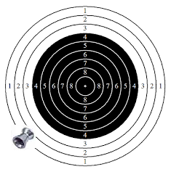
Ab sofort können in den Disziplinen LG und LP die Vereinsmeisterschaften 2025 auf unserem Schießstand im Keller des Schützenheimes geschossen werden. Die Vereinsmeisterschaften können bis zum Mittwoch den 09.10.2024 in diesen Disziplinen geschossen werden.
Für die KK Disziplinen können die Ergebnisse von den Pokalschießen bei der Balker SG oder der Ohligser Schießsportwoche genommen werden.

Social-Media-Plattformen
Der SV Landwehr ist nun auch auf den Sozial-Media -Kanälen vertreten.
Auf Instagram:
 schuetztenvereinlandwehr1913e.V

Auf TikTok:
 @landwehr1913e.v
Schaut mal rein, es lohnt sich.

Die nächsten Termine

05.10. 12.10. Putz- und Aufräumtag
27.10. Stadtmeisterschaften im Sportschießen
02.11. Kreisfest beim SV Langenfeld ab 19:00 Uhr
20.11. Mitgliederversammlung ab 19:00 Uhr
24.11. Kranzniederlegung am Ehrenmal
20.12. Weihnachtsfeier im Schützenheim

Einladung zum Schützenausklang/Herbstfest 2024

Am Samstag, den 19. 26. 10. 2024 sind alle herzlichst zum Schützenausklang - Herbstfestes eingeladen! Es soll ein Tag der Gemeinschaft und traditioneller Aktivitäten sein. Egal ob jung oder alt, unser Schützenverein Landwehr 1913 e.V. und unser Kaiserpaar freut sich darauf, mit allen Mitgliedern und Interessierten zusammenzukommen, und die Erlebnisse des Jahres Revue passieren zu lassen.
Seit dabei und feiert mit uns!

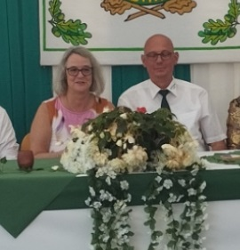

Der Vorstand
und das Kaiserpaar Volker und Sabine Siebertz

Strom sparen im Schützenhaus

Bei der Vorstandssitzung am 03. September haben wir über Stromersparnis gesprochen. Deswegen wurde die Anschaffung eines Balkon - Kraftwerks vorgeschlagen. Dieses würde der Vorstand gerne bei der Mitgliederversammlung am 20. November besprechen und darüber abstimmen lassen.
Schützenhaus Wiescheid - Alt Wiescheid 20 B – 40764 Langenfeld – Tel.: 02 12 / 6 63 38
Internet : www.sv-landwehr.de E-Mail: baerennews@sv-landwehr.de
Stadtsparkasse Langenfeld IBAN: DE12 3755 1780 0000 2711 71

Schützenhaus Wiescheid - Alt Wiescheid 20 B – 40764 Langenfeld – Tel.: 02 12 / 6 63 38
Internet : www.sv-landwehr.de E-Mail: baerennews@sv-landwehr.de
Konto: 271 171 Stadtsparkasse Langenfeld BLZ: 375 517 80

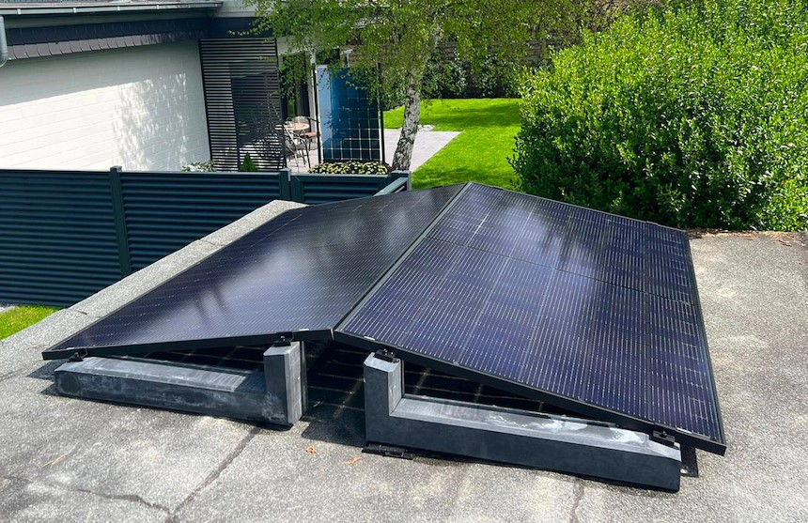

Die nächste Bären-News erscheint im November

Schützenhaus Wiescheid - Alt Wiescheid 20 B – 40764 Langenfeld – Tel.: 02 12 / 6 63 38
Internet : www.sv-landwehr.de E-Mail: baerennews@sv-landwehr.de
Konto: 271 171 Stadtsparkasse Langenfeld BLZ: 375 517 80

